«Наука побеждать» Управленческая система А.В.Суворова.
Тренинг для тренеров.
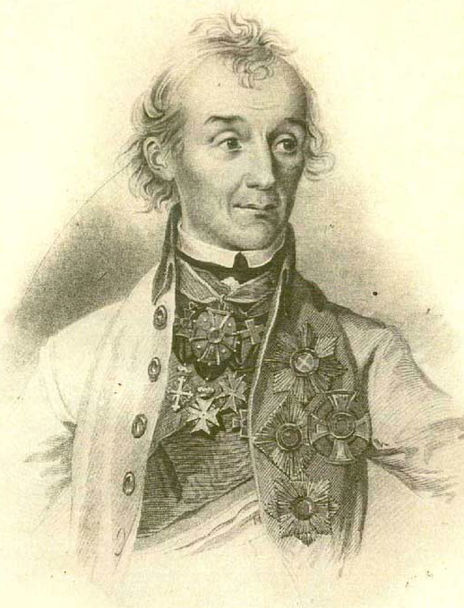
«Победа есть не роскошь, а первейшая необходимость»
А.В.Суворов

Курс подготовки тренеров и преподавателей, 2 занятия по 16 часов каждое, рекомендуемый интервал: 1- 1.5 месяца.

Вот уже 5 лет я провожу этот тренинг, пользуясь всеми выгодами его эксклюзивности и уникальности. Настала пора делиться опытом. И хотя вышла уже книга «Наука побеждать. Менеджмент по Суворову» в печатной и аудиоверсиях, время и совесть подсказывают мне, что пришло время поделиться и самим тренинговым курсом. Что это даст этот курс бизнес-тренеру?
- Уникальную авторскую методику тренинга, прочно укорененную в национальной культурно-исторической традиции, а значит живую и легко усваиваемую.
- Возможность изучить и освоить на практике один из самых эффективных управленческих подходов.
- Возможность прикоснуться к самым славным страницам истории нашего отечества.
- Возможность напитать обучаемых сотрудников победной Суворовской энергией

Основная цель данного курса – передать технологию авторского тренингового курса «Наука побеждать. Менеджмент по Суворову» отечественным бизнес-тренерам и преподавателям.

По окончании семинара, участники смогут:
- Изучить и освоить на практике Суворовскую управленческую систему.
- Разрабатывать Суворовские тренниговые курсы под специфику конкретного клиента, включая тренинги для топ менеджеров и менеджеров среднего звена, а также для торгового персонала.
- Эффективно проводить Суворовские тренинги в соответствии с особенностями аудитории и спецификой конкретной учебной ситуации.
- Значительно улучшить свои тренерские навыки и навыки личной эффективности.

Целевая аудитория: Преподаватели и бизнес-тренеры

Примечание. В курсе активно используются фрагменты из художественного фильма «Суворов», а также из др.фильмов, что делает курс зрелищнее и увлекательнее. Все ролевые игры и конкретные ситуации взяты из практики современного, в основном, отечественного бизнеса. В корпоративном варианте практические упражнения пишутся на материале заказчика.
СОДЕРЖАНИЕ

Модуль 1. Общая структура тренинговых курсов по «Науке побеждать». Лидерский стиль. Управленческая система. Оценка ситуации и постановка задач.

Тема1. История создания курса. Почему Суворов? Специфика проведения тренинга в открытом и корпоративном формате. Специфика подготовки и опыт проведения тренинга в компаниях с различной бизнес-спецификой: производство, торговля, IT, логистика, консалтинг, ресторанный бизнес и бьюти. Специфика тренинговых программ для топ-менеджеров и линейного персонала, в т.ч. торгового.

Тема 2. Базовые умения руководителя и лидерский стиль. Образ А.В.Суворова в отечественной истории и культуре. Специфика Суворовского лидерского стиля. Качества и навыки лидера. Умение вдохновлять и мотивировать. Специфика подачи темы «Лидерский стиль Суворова». Методические материалы (кейсы, структура групповых дискуссий, фрагменты фильмов) и особенности их использования.

Тема 3. Управленческая система. Основы организационного порядка. Управленческий цикл по Суворову. Принципы управления. Элементы управленческого цикла: глазомер, сценарное планирование, мотивирующая постановка задач, действие на достижение результата, разбор полетов и обратная связь. Фундамент успеха: «культура победы, профессионализм, решительность. Специфика подачи темы «Управленческая система» на практике. Методические материалы.

Тема 4. Глазомер как основа для принятия управленческих решений. Понятие Суворовского глазомера. Развитие умения адекватно оценивать ситуацию у себя и подчиненных, «Вперед-глазомер» - Сценарное планирование. Алгоритм разработки сценариев на основе оценки ситуации. Отличие и преимущества Суворовского глазомера над традиционным SWOT анализом. Специфика модерации групповой работы на основе технологии суворовского глазомера.

Тема 5. Искусство целеполагания и постановки задач. Полное раскрытие принципа «Каждый солдат знай свой маневр». Общие намерения и намерения реализации, в чем отличие. Отличие и преимущества Суворовского способа постановки задач над SMART принципами. Динамический сценарий. Умение мотивировать через перспективу. Детализация победного финала. Управляемая демократия при групповом принятии решения. Методология разработки сценариев ролевых игр для отработки Суворовской постановки задач.

Тема 6. Анализ потребностей в обучении конкретного Заказчика и дизайн Суворовского тренинга под специфику его ситуации. Методология сбора информации о специфических нуждах Заказчика. Структура интервью и опросных листов. Сбор информации для ролевых игр и кейсов. Подготовка учебной темы по авторскому циклу обучения. Поминутный дизайн тренинга. Подготовка тренинга, что необходимо учесть. Работа с возможными возражениями.

Контрольная работа: Проведение анализа потребностей в обучении в организации и дизайн 2-х дневного Суворовского тренинга под ее специфику.

Модуль 2. Стратегия победного потока. Обратная связь. Секреты суворовского обучения и воспитания морального духа.

Тема 7. Действие по Суворову. Быстрота как принцип. Как развить скорость реакции у себя и своих сотрудников. Решительность. «Решаться нужно скоро даже выбирая не лучшее из средств». Быстрота и подготовленность, как найти необходимый баланс. «Ничего, кроме наступательного» как этого добиться? Развитие самостоятельности и инициативы. Секреты многоэшелонирванного Суворовского натиска. Натиск на рынке. Позитивное давление в переговорах. Методика решения проблемных ситуаций «Клин». Специфика использования кейсов и особенности модерации группового процесса.

Тема 8. Обратная связь по-Суворовски. Эмоциональная, коммуникативная и управленческая обратная связь. Групповая и индивидуальная ОС. Искусство Суворовской похвалы. Негативная ОС, преодоление трудностей при ее подаче. Принцип комплексности и многоуровневости ОС. Развивающая ОС, разбор полетов. Специфика разработки и использования ролевых игр для тренировки принципов Суворовской обратной связи. Работа с видео фрагментами.

Тема 9. Профессиональная подготовка. Создание культуры постоянного развития. Специфика Суворовского подхода к облучению. Как удалось Суворову победить русскую лень и «Авось». Обучение действием. Создание развивающей учебной среды. Стимулирование офицеров (руководителей) к изучению теоретических источников. Работа с конкретными ситуациями. Роль института наставников. Материальные и нематериальные стимулы для наставников. Специфика модерации работы группы, особенности используемых для работы конкретных ситуаций.

Тема 10. Культура победы. Формирование высочайшего морального духа. Нравственность. Воспитание патриотизма у подчиненных. Онтологическая (бытийная) и религиозная вера в жизни Суворова, влияние Суворовской веры в Победу на подчиненных. Культивирование победы на уровне языка и действия. Повседневная жизнь «пропитанная» духом победы. Как возродить Суворовский дух победы в современных условиях. Использование аудио и видео фрагментов для групповой работы. Специфика модерации групповых процессов.

Тема 11. Стратегия победного потока. Организация потока текущего к победе. Достижение целостности и интеграции вверенных подразделений: семейный лидерский стиль, единый замысел, свободное циркулирование информации. Достижение гибкости и регенерации армии: резервирование руководящих кадров, самостоятельность и решительность. Русло протока: цель и перспектива. Принципы победы. 3 главных правила и 7 основных законов Суворовской стратегии. О действии. О резервах и коммуникациях, о штурмах и осадах, о сосредоточенности и раздробленности, и о том, что из этого актуально для современного бизнеса.

Тема 12. Из чего рождается любовь подчиненных к руководителю? Забота о подчиненных. Почему у Суворовские солдаты не болели? Забота о солдате перед боем, в бою и после боя. Актуальность Суворовской заботы в настоящее время. Личный пример. «Когда мы спим, он не спит, за всю свою жизнь не одного дела не проспал». Роль личного примера в воспитании и мотивировании подчиненных. Простота обращения со всеми сословиями. Простота и фамильярность. Как соблюсти баланс. Сила простоты. Справедливость. Важность понятий честности и справедливости для русского человека. Управляемые чудачества. Влияние «странностей» Суворова на солдат и высший свет. Специфика работы с видеофрагментами и модерацией группы.

